**＜＜病理組織検体情報書＞＞**

1. **準備**：以下をご確認のうえ、ご準備ください。

FFPE（パラフィン包埋病理）検体ブロック

　 または、FFPE（パラフィン包埋病理）検体の未染色スライド

注：検体条件やスライド作製方法の情報が検査種別ごとに異なります

必ず別紙（2ページ以降）をご確認のうえご準備をお願いします

注：貴院での病理番号を必ずご記載ください

注：未染色スライドへは個人情報を記載しないようご注意ください

HE染色標本　1枚

注：迅速な標本評価に使用するためご準備をお願いします

注：貴院での病理番号を必ずご記載ください

切り出し図のコピー

注：検体との照合に使用するためご準備をお願いします

注：カラー印刷でのご準備をお願いします

注：貴院での病理番号を必ずご記載ください

病理診断書のコピー

1. **検体の状態**：以下をご回答ください。

・病理番号：

・検体採取日：（西暦）　　　　年　　　月　　　日

・検体採取部位：

・検体種類：生検検体　手術検体

・使用したホルマリン：10％中性緩衝ホルマリン溶液

その他（　　　　　　　　　　　　　） 不明

・ホルマリン固定時間：6時間未満　6-48時間　48-72時間　72時間以上　不明

・保存方法：室温　冷蔵庫　　不明

・検体の脱灰：なし　EDTA脱灰

その他（　　　　　　　　　　　　　）　不明

・検体の状態：ブロック（　　　個）　未染色スライド（厚さ　　㎛ x 枚数　　枚）

・HE染色標本：有（　　　枚）　　無

【問い合わせ先】

浜松医科大学医学部附属病院

病理部

TEL：053-435-2725

1. **別紙**：以下をご確認のうえ、ご準備ください。

* **FoundationOne CDxの場合**

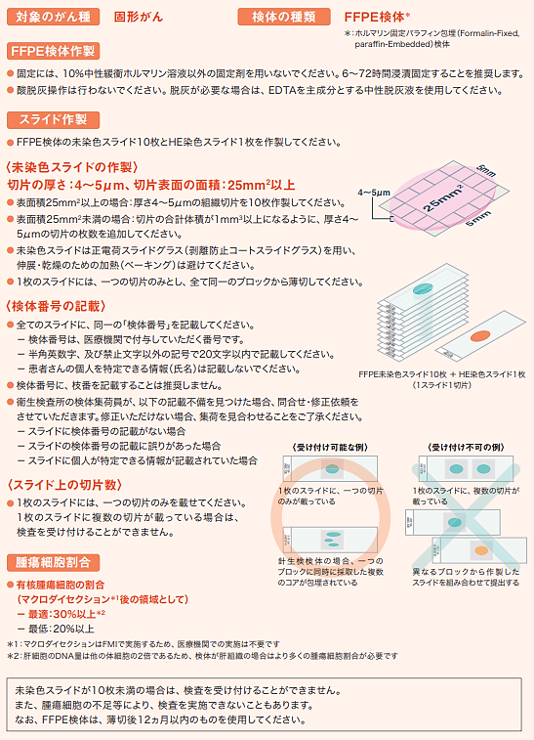

* **NCCオンコパネルの場合**

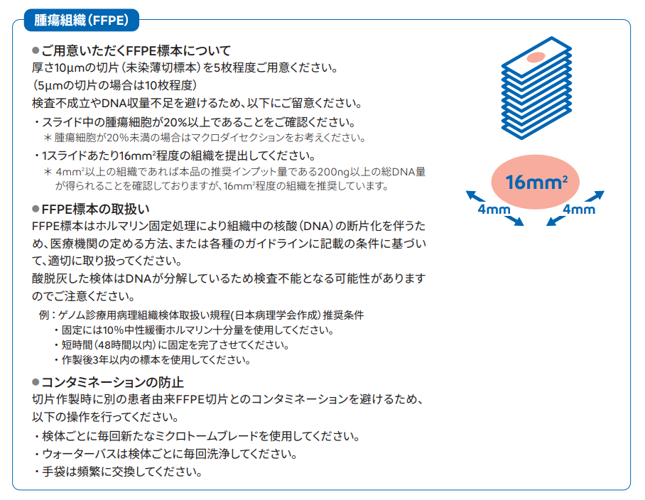

**冷蔵保管**

注：可能な限りブロックでの提供にご協力をお願いします

* **GenMineTOPの場合**

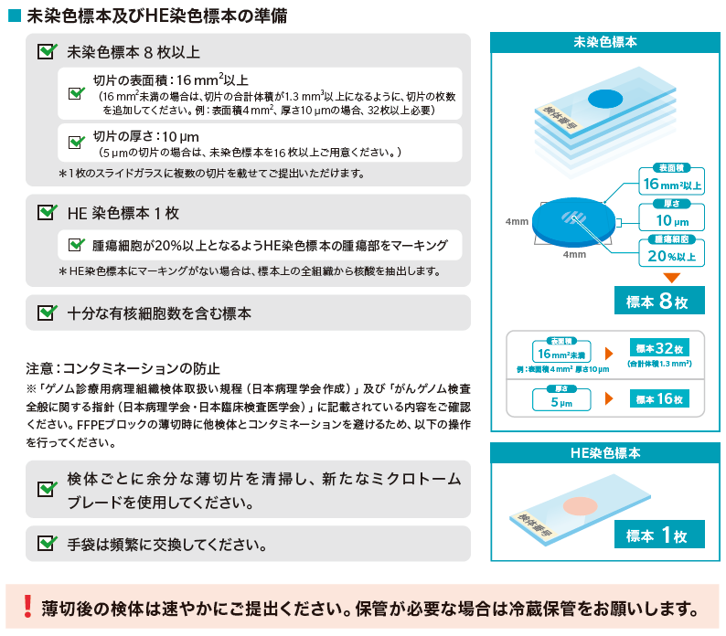

注：可能な限りブロックでの提供にご協力をお願いします